29-5-2017

Patrick van Batenburg,

Steven Logghe

Samen Sterk

Klassendiagram vanuit Visual Studio

Inhoudsopgave

Placeholder 2

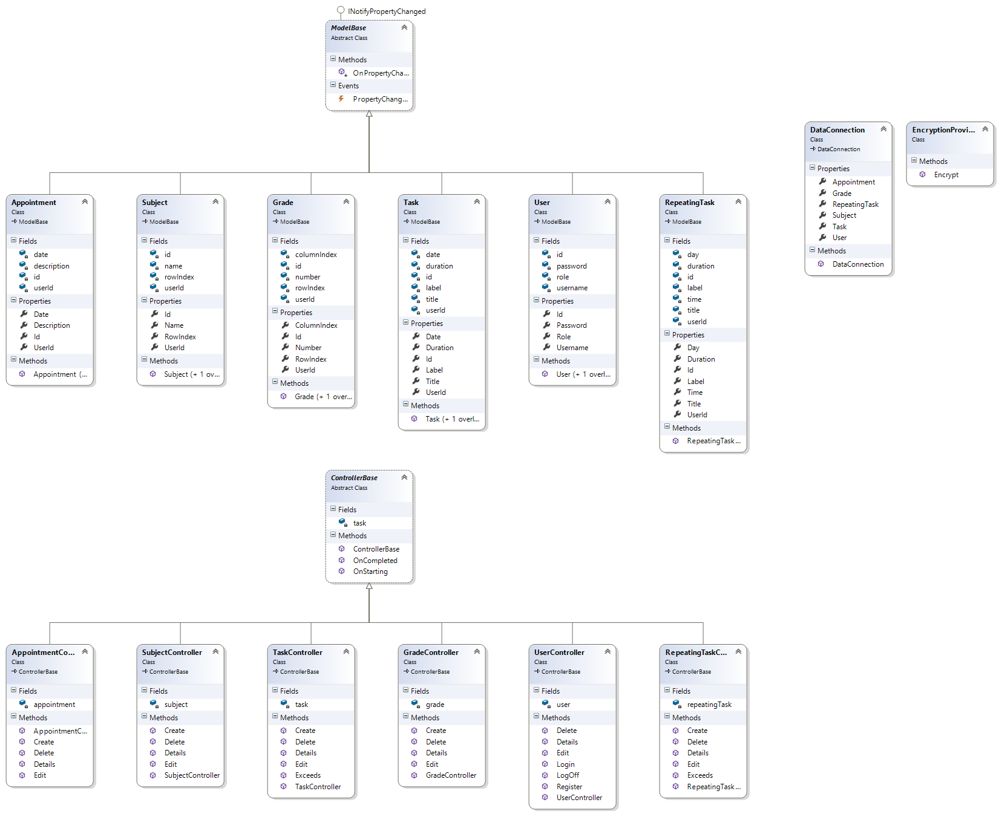

# Inleiding

In dit document is de uitdraai van het klassendiagram vanuit Visual Studio van de gebouwde applicatie ingevoegd en het verschil beschrijven met het technisch ontwerp.

# Vanuit Visual Studio



# Technisch ontwerp



# Verschil

Het klassendiagram komt voor een groot gedeelde overeen met het technisch ontwerp. In het technisch ontwerp miste het klassendiagram de volgende 3 klassen:

* De DataConnection klasse, die nodig is om verbinding met de database te krijgen en tabellen uit te lezen. De verandering was nodig, omdat we dachten dat een connection string genoeg zou zijn voor verbinding met de database. Om de NuGet Package LinqToDB correct te laten werken is een DataConnection klasse nodig.
* De RepeatingTask modelklasse, die nodig is om later op te vullen met ingevulde data of date van een record vanuit de database. Deze verandering kwam, omdat tijdens het normaliseren het handiger was om taken en herhaalde taken apart te houden.
* De RepeatingTaskController klasse, die zorgt voor de operaties creëren, lezen, wijzigen en verwijderen van een RepeatingTask record in de database. Deze verandering kwam, omdat tijdens het normaliseren het handiger was om taken en herhaalde taken apart te houden.

# Revisies

|  |  |  |  |
| --- | --- | --- | --- |
| Datum | Wat | Wie | Versie |
| 29-05-2017  10:37 CEST | Verschil beschreven tussen het klassen diagram vanuit Visual Studio en technisch ontwerp. | Patrick va Batenburg | 1.0.0 |